LAPORAN PRAKTIKUM CODELAB JARKOM 5D
MODUL 2



Nama: Muhammad Ibrahim Al Ayubi
NIM: 202410370110123
Kelas: Jaringan Komputer D

CODELAB 1:
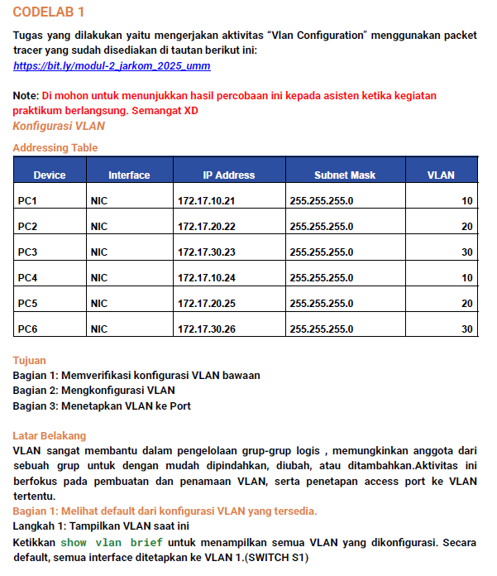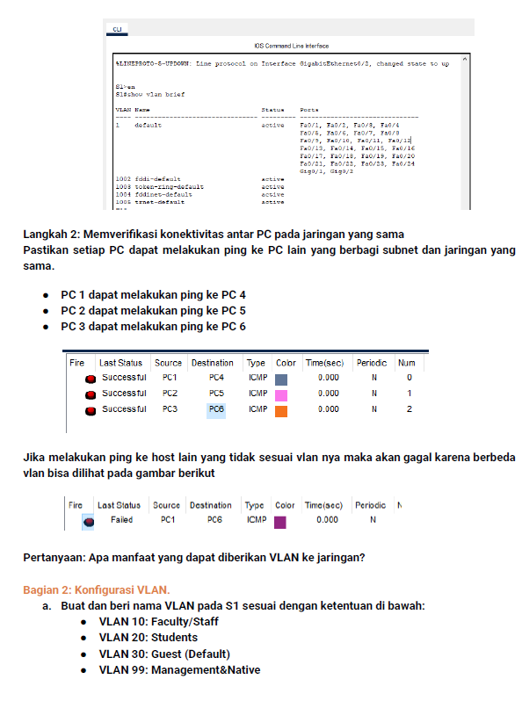
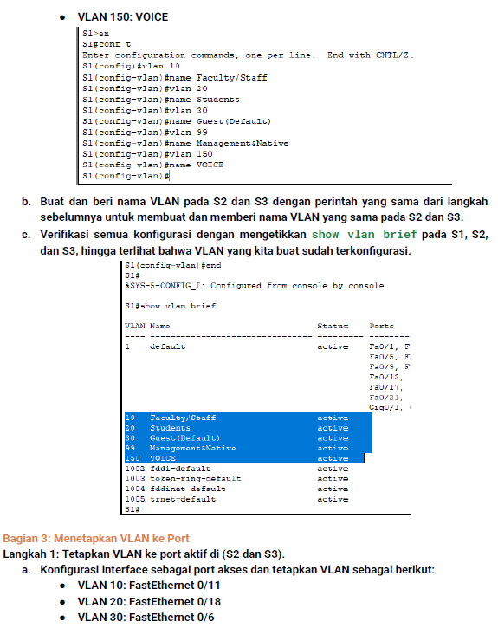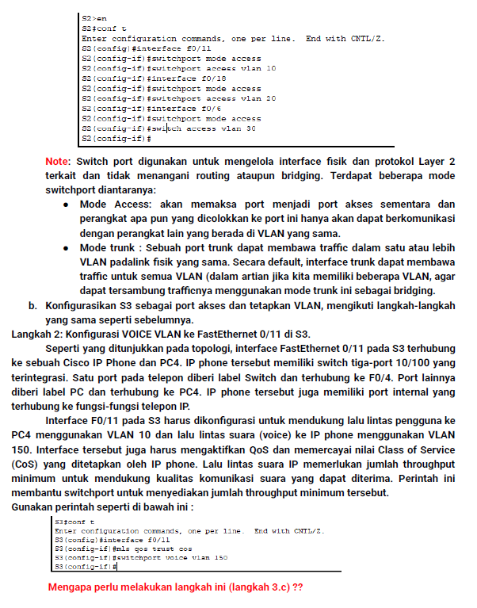
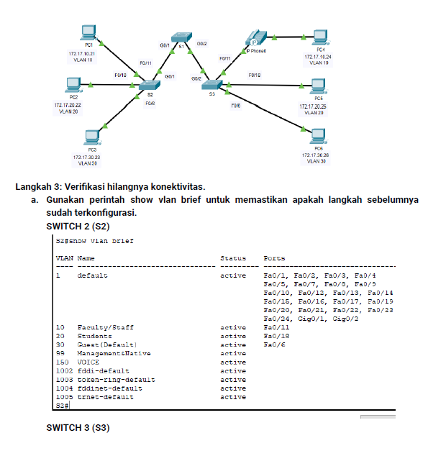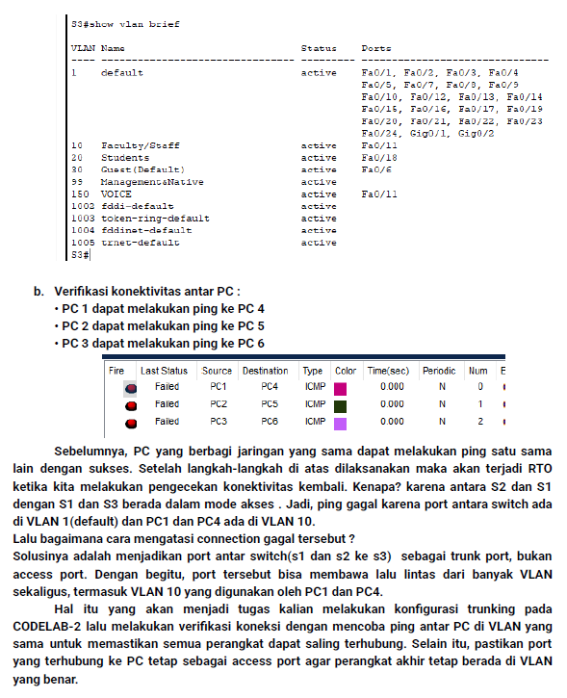
LANGKAH-LANGKAH:
- Melihat default dari konfi gurasi VLAN yang tersedia.
Kita akan menampilkan vlan yang dikonfigurasi saat ini dengan mengketikkan “show vlan brief” yang
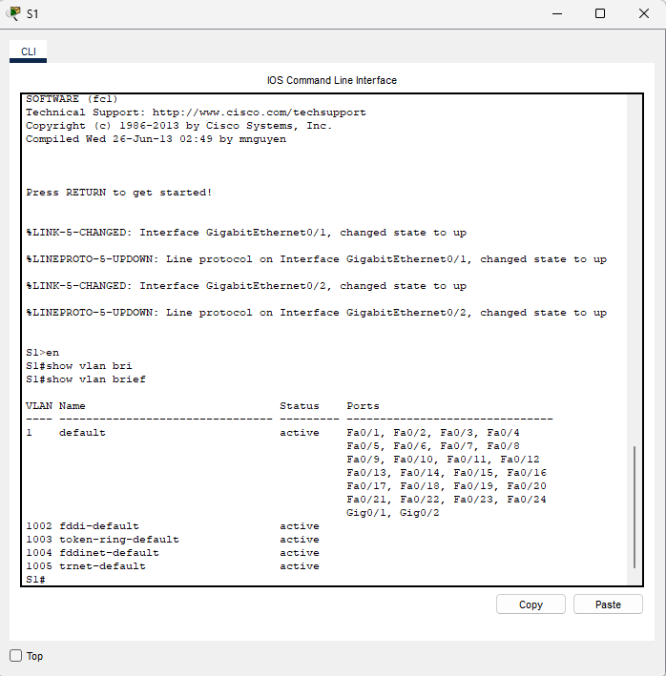
Lalu kita akan Memverifikasi konektivitas antar PC pada jaringan yang sama, dengan melakukan ping dari pc ke pc lain yang berbagi subnet dan jaringan yang sama
Ping PC1 ke PC4
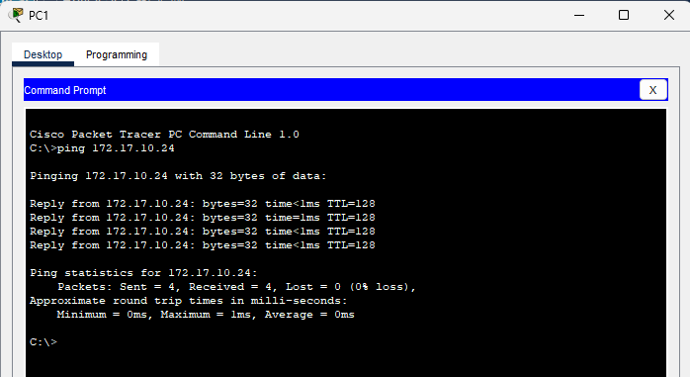
Ping PC2 ke PC5
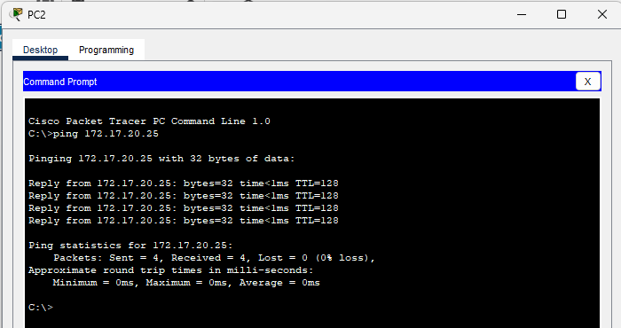
Ping PC3 ke PC6
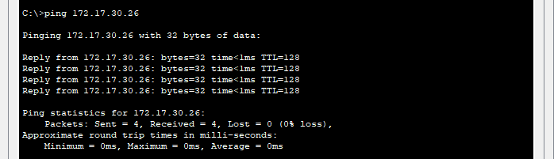
Bisa dilihat setelah dari hasil ping berhasil semua.
Pertanyaan: Apa manfaat yang dapat diberikan VLAN ke jaringan?
Virtual Local Area Network (VLAN) memberikan manfaat utama dalam mengelola jaringan komputer dengan cara memisahkan jaringan secara logis tanpa harus memisahkannya secara fisik. VLAN memungkinkan perangkat dari departemen berbeda untuk tetap saling berkomunikasi dalam jaringan yang sama, meskipun secara fisik berada di lokasi yang berbeda

- Lalu kita akan mengkonfigurasi VLAN
Dengan dengan membuat dan memberi nama vlan sesuai dengan yang ada di codelab yaitu:
- VLAN 10: Faculty/Staff
- VLAN 20: Students
- VLAN 30: Guest (Default)
- VLAN 99: Management&Native
- VLAN 150: VOICE
Untuk membuat dan memberikan nama kita dapat menggunakan command “vlan (number vlan)” dan “name (name vlan)”, kita akan mengkonfigurasi di switch S1 terlebih dahulu
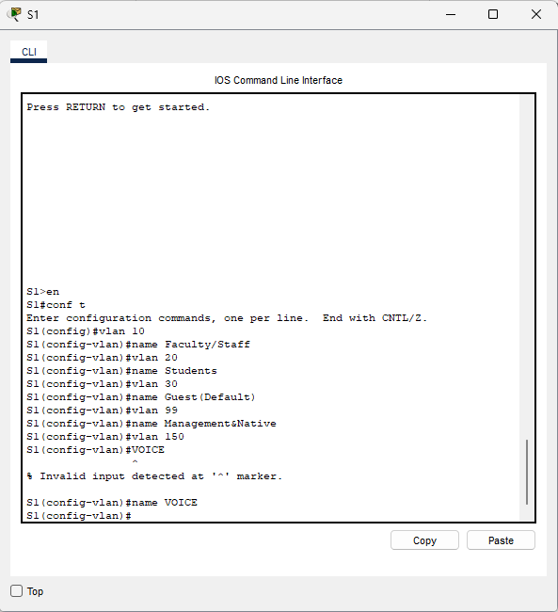
Kita akan melakukan hal yang sama di S2 dan S3
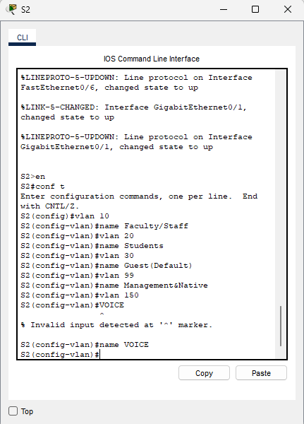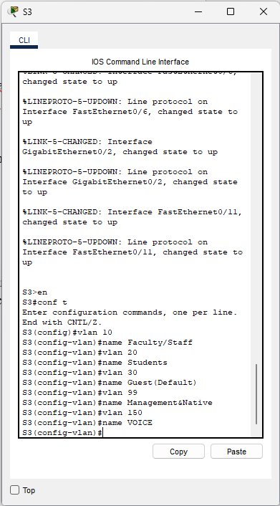
Selanjutkan kita akan Verifi kasi semua konfi gurasi dengan mengetikkan “show vlan brief” pada S1, S2, dan S3, hingga terlihat bahwa VLAN yang kita buat sudah terkonfigurasi.
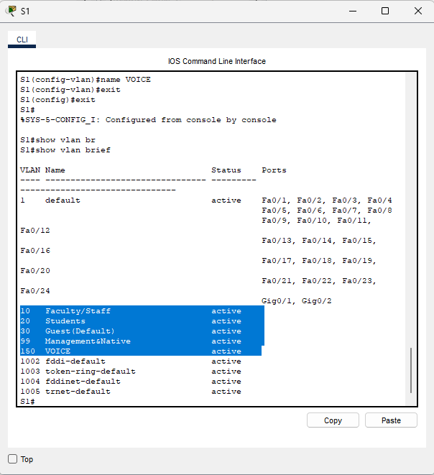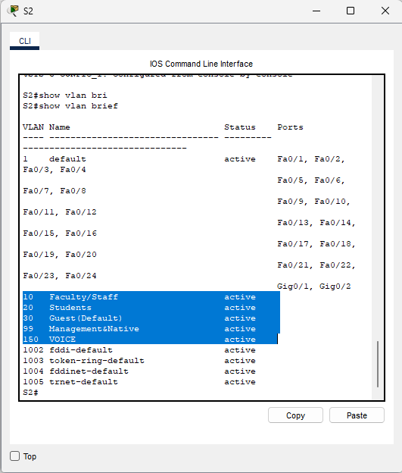
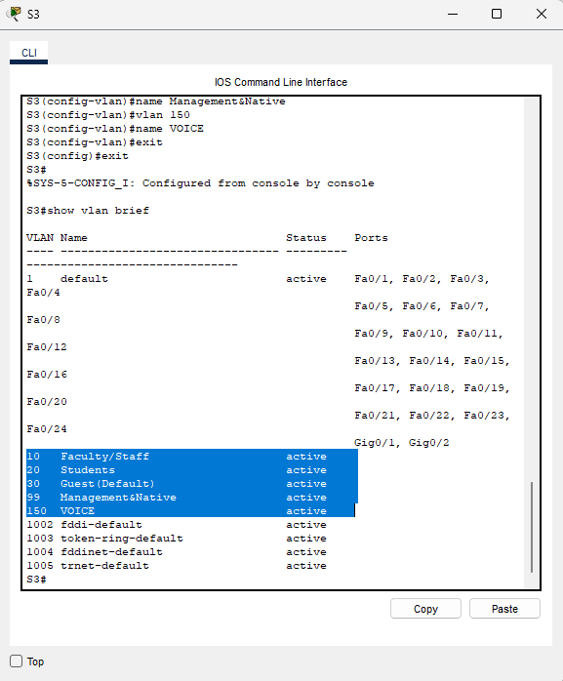
- Selanjutnya kita akan Menetapkan VLAN ke Port
Pertama tetapkan VLAN ke port aktif di (S2 dan S3)
Konfigurasi interface sebagai port akses dan tetapkan VLAN sebagai berikut:
- VLAN 10: FastEthernet 0/11
- VLAN 20: FastEthernet 0/18
- VLAN 30: FastEthernet 0/6
Berikut konfigurasinya di S2
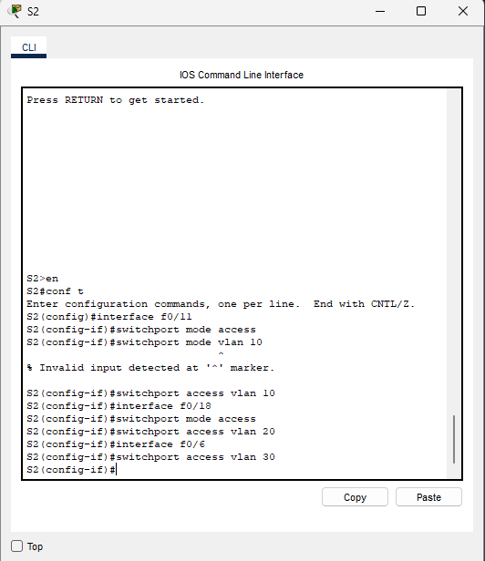
Lakukan hal yang sama di S3
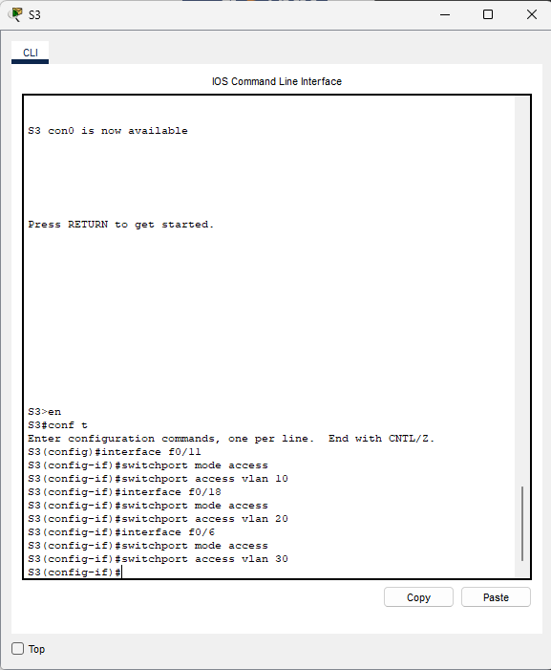
Penjelasan Command:
- interface (nama interface): Perintah ini digunakan untuk memilih port tertentu di switch yang akan dikonfigurasi.
- switchport mode access: Perintah ini mengubah tipe port menjadi “access mode”, yaitu mode yang hanya mendukung satu VLAN saja.
- switchport access vlan <nomor_vlan>: Perintah ini digunakan untuk menetapkan port access tadi ke VLAN tertentu.
Lalu selanjutnya kita akan Konfigurasi VOICE VLAN ke FastEthernet 0/11 di S3.
Pada topologi dapat terlihat bahwa interface FastEthernet 0/11 di switch S3 terhubung dengan Cisco IP Phone dan PC4. Interface F0/11 pada S3 harus dikonfi gurasi untuk mendukung lalu lintas pengguna ke PC4 menggunakan VLAN 10 dan lalu lintas suara (voice) ke IP phone menggunakan VLAN 150. Interface tersebut juga harus mengaktifkan QoS dan memercayai nilai Class of Service (CoS) yang ditetapkan oleh IP phone.
Berikut perintahnya
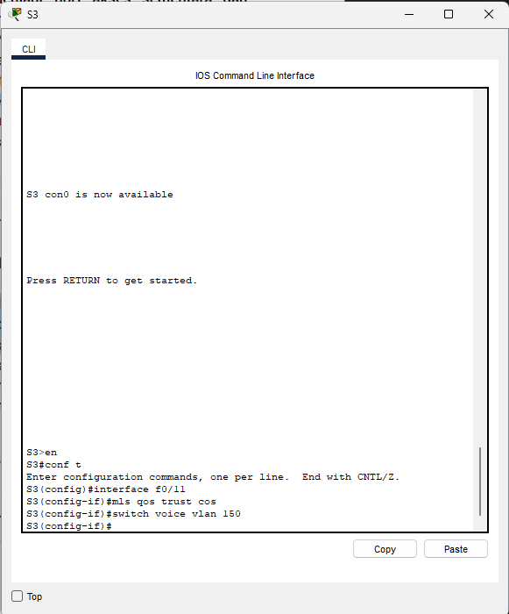
Pertanyaan: Mengapa perlu melakukan langkah ini?
Langkah ini diperlukan untuk mengatur Quality of Service (QoS) dan memisahkan lalu lintas suara (voice traffic) agar komunikasi melalui IP Phone tetap stabil dan tidak terganggu oleh data lain dalam jaringan.
mls qos trust cos: Mengaktifkan QoS dan mempercayai nilai CoS dari IP Phone
- Perintah ini membuat switch mempercayai nilai Class of Service (CoS) yang dikirim oleh IP Phone.
- CoS adalah indikator prioritas paket data dalam jaringan.
- Karena voice traffic sensitif terhadap delay dan jitter (waktu tunda), maka QoS digunakan untuk memberi prioritas lebih tinggi pada paket suara dibandingkan paket data biasa.
switchport voice vlan 150: Memisahkan VLAN untuk trafik suara
- Perintah ini digunakan untuk menentukan VLAN khusus untuk voice (VLAN 150).
- Artinya, port tersebut bisa menangani dua VLAN sekaligus:
  - VLAN 10 → untuk data pengguna (misalnya PC)
  - VLAN 150 → untuk suara (IP Phone)
- Pemisahan ini penting agar trafik suara tidak bercampur dengan data biasa, sehingga komunikasi IP Phone tetap lancar dan jernih.
- Selanjutnya kita akan Verifikasi hilangnya konektivitas.
Gunakan perintah show vlan brief untuk memastikan apakah langkah sebelumnya sudah terkonfigurasi.
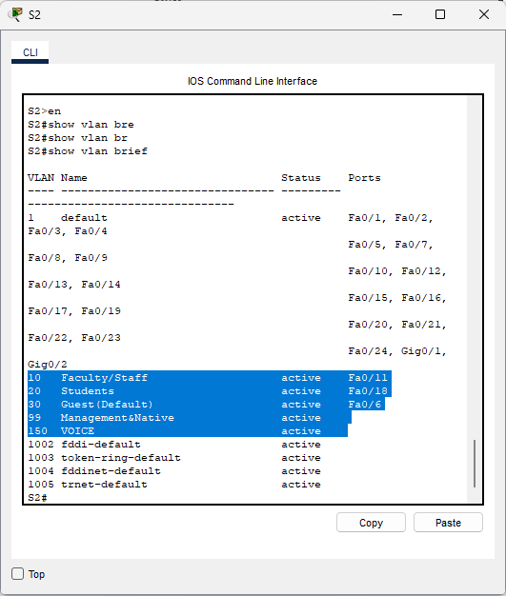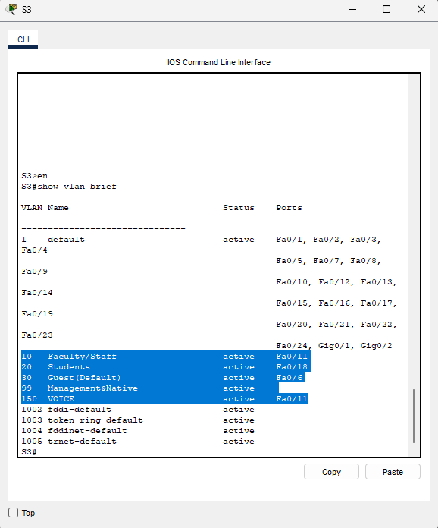
Lalu kita akan cek konektivitas antar PC
- PC 1 dapat melakukan ping ke PC 4
- PC 2 dapat melakukan ping ke PC 5
- PC 3 dapat melakukan ping ke PC 6
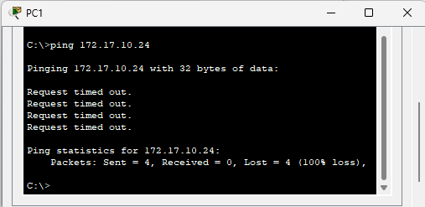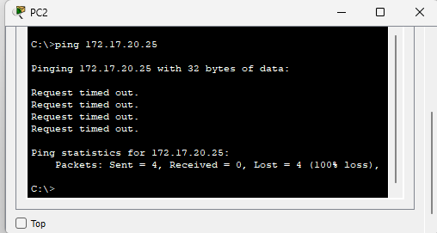
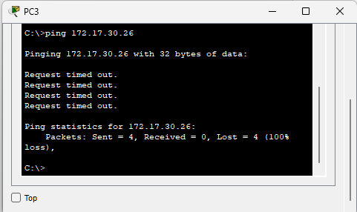
Sebelumnya, PC yang berbagi jaringan yang sama dapat melakukan ping satu sama lain dengan sukses. Setelah langkah-langkah di atas dilaksanakan maka akan terjadi RTO ketika kita melakukan pengecekan konektivitas kembali. Kenapa? karena antara S2 dan S1 dengan S1 dan S3 berada dalam mode akses. Jadi, ping gagal karena port antara switch ada di VLAN 1(default) dan PC1 dan PC4 ada di VLAN 10.
Lalu bagaimana cara mengatasi connection gagal tersebut?
Solusinya adalah menjadikan port antar switch (s1 dan s2 ke s3) sebagai trunk port, bukan access port. Dengan begitu, port tersebut bisa membawa lalu lintas dari banyak VLAN sekaligus, termasuk VLAN 10 yang digunakan oleh PC1 dan PC4.
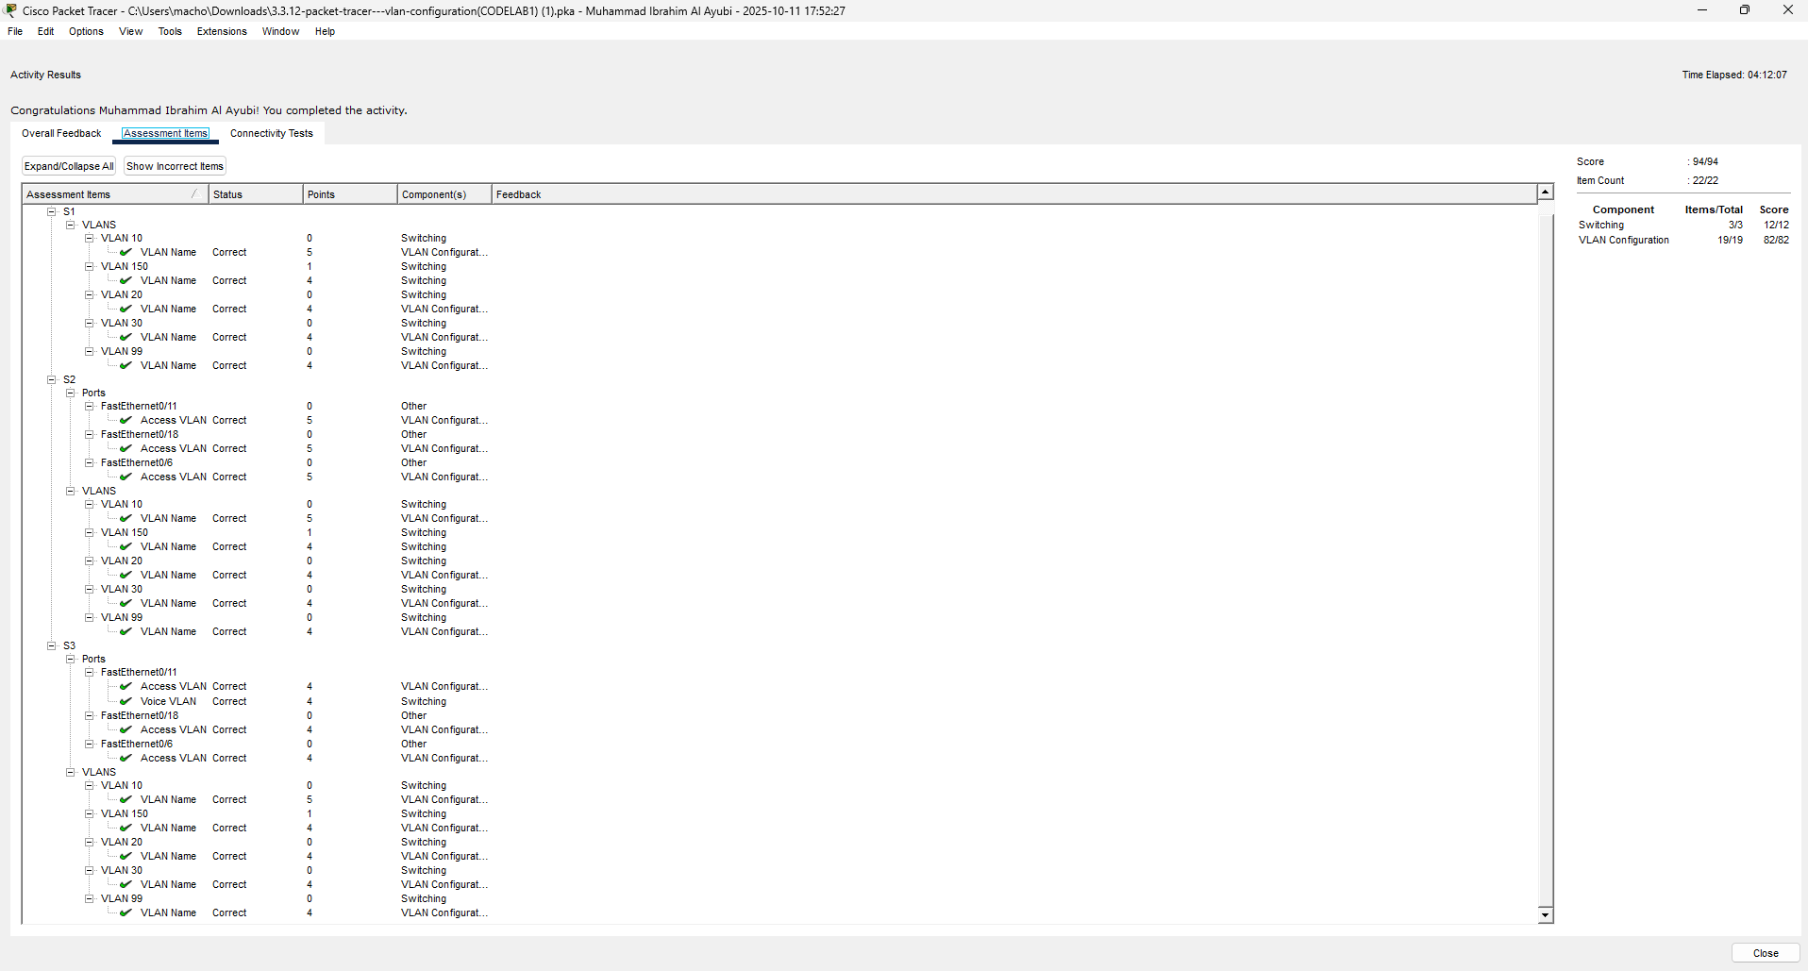
CODELAB 2:
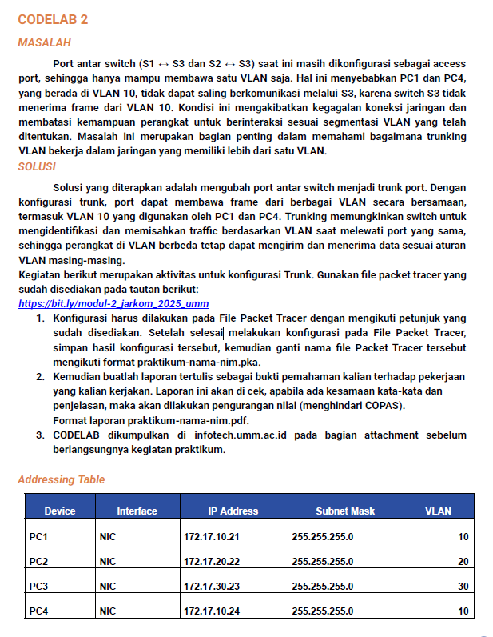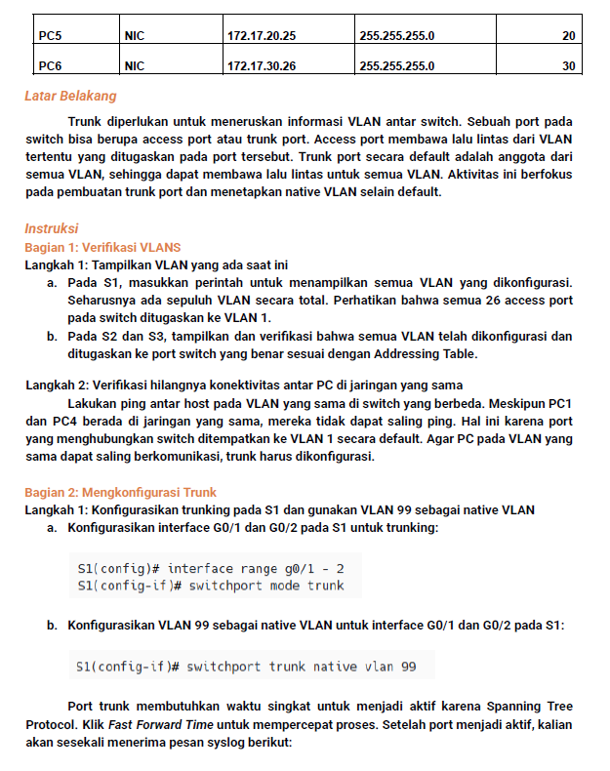
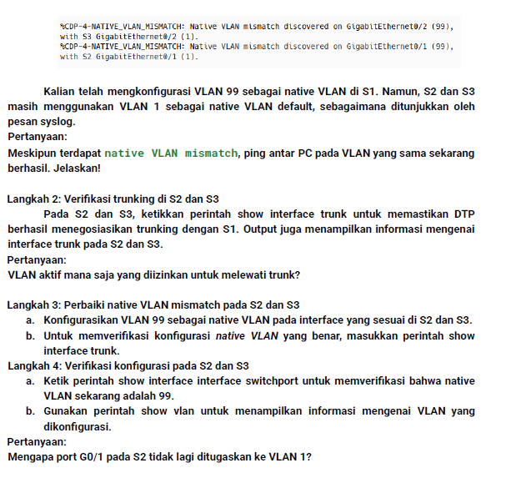

LANGKAH LANGKAH:
Bagian 1: Verifikasi VLANS
Langkah 1: Tampilkan VLANS yang ada saat ini
- Pertama kita akan cek semua VLAN yang dikonfigurasi di S1, menggunakan “show vlan brief”
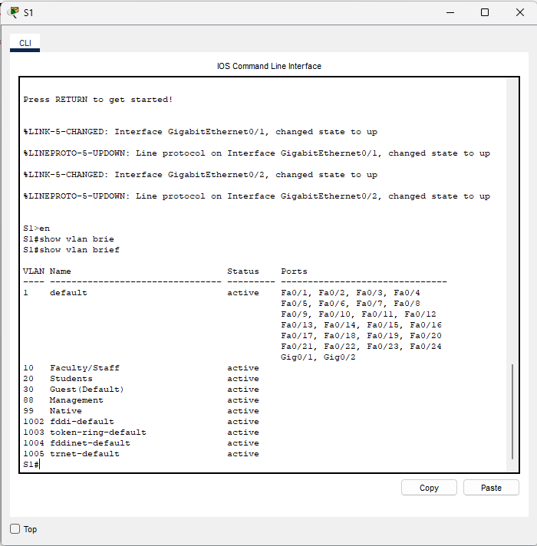
Terlihat masih ada 26 access port
- Kedua kita akan tampilkan dan verifikasi di S2 dan S3 bahwa semua vlan telah dikonfigurasi dan ditugaskan ke port switch yang benar. Masih sama menggunakan “show vlan brief”
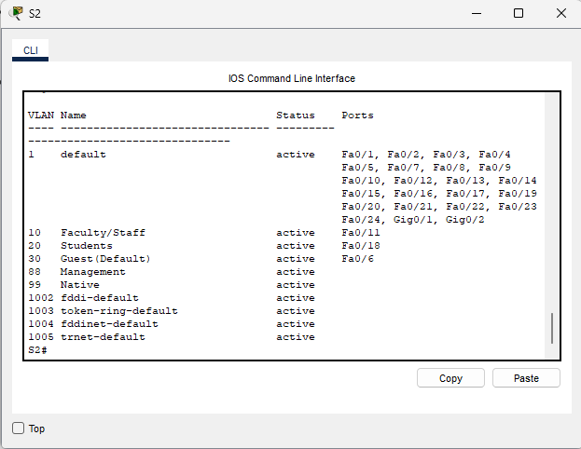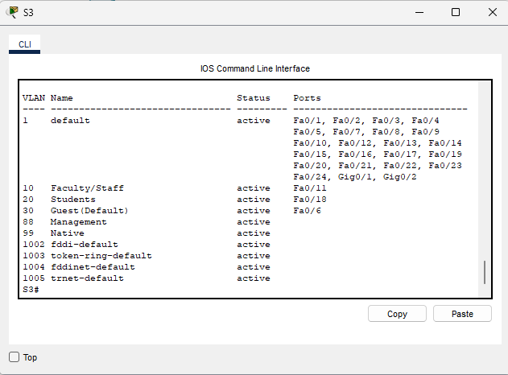

Langkah 2: Verifikasi hilangnya konektivitas antar PC di jaringan yang sama
Selanjutnya kita akan melakukan ping antar host pada vlan yang sama di switch yang berbeda
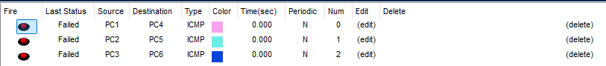
Terlihat pada gambar ketika melakukan ping di jaringan yang sama, mereka tidak dapat saling ping. Hal ini karena port yang menghubungkan switch ditempatkan ke VLAN 1 secara default. Agar PC pada VLAN yang sama dapat saling berkomunikasi, trunk harus dikonfigurasi.
Bagian 2: Mengkonfigurasi Trunk
Langkah 1: Konfigurasikan trunking pada S1 dan gunakan VLAN 99 sebagai native VLAN
- Konfigurasikan interface G0/1 dan G0/2 pada S1 untuk tracking:
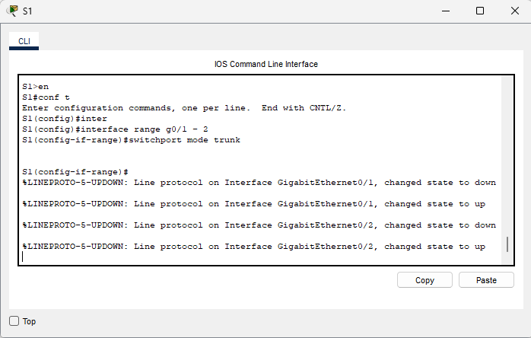
- Konfigurasikan VLAN 99 sebagai native VLAN untuk interface G0/1 dan G0/2 pada S1:
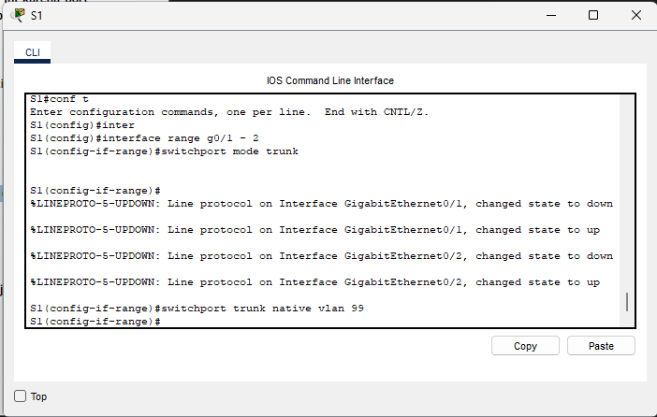
Sekarang kita telah berhasilengkonfi gurasi VLAN 99 sebagai native VLAN di S1. Namun, S2 dan S3 masih menggunakan VLAN 1 sebagai native VLAN default, sebagaimana ditunjukkan oleh pesan syslog.
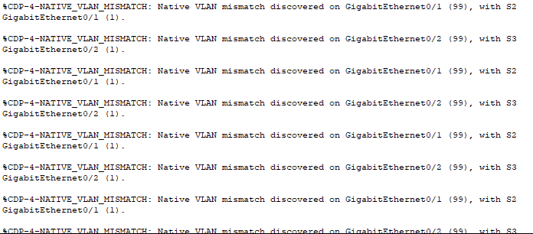

Pertanyaan:
Meskipun terdapat native VLAN mismatch, ping antar PC pada VLAN yang sama sekarang berhasil. Jelaskan!

Hal tersebut bisa terjadi karena trunking telah diaktifkan pada S1, dan Dynamic Trunking Protocol (DTP) secara otomatis melakukan negosiasi dengan sisi lain dari link trunk. Akibatnya, S2 dan S3 secara otomatis mengonfigurasi port yang terhubung ke S1 sebagai port trunk.
Dengan aktifnya mode trunk ini, setiap frame VLAN yang dikirim akan diberi tag 802.1Q, sehingga switch tetap dapat mengenali VLAN asal dari setiap paket data. Oleh karena itu, meskipun terdapat perbedaan native VLAN, komunikasi antar-perangkat yang berada pada VLAN yang sama tetap dapat berjalan dengan sukses.
Langkah 2:
Pada S2 dan S3, ketikkan perintah “show interface trunk” untuk memastikan DTP berhasil menegosiasikan trunking dengan S1. Output juga menampilkan informasi mengenai interface trunk pada S2 dan S3.
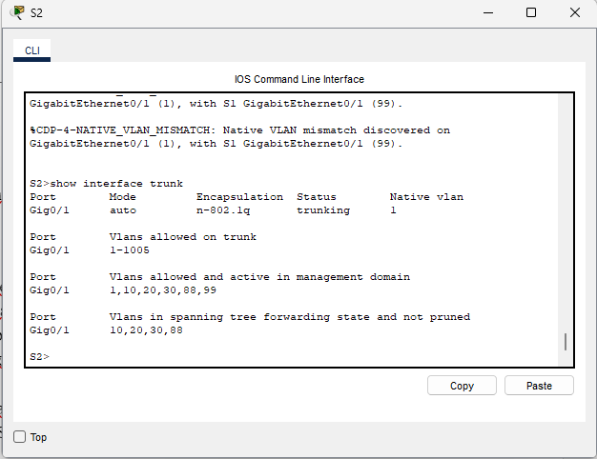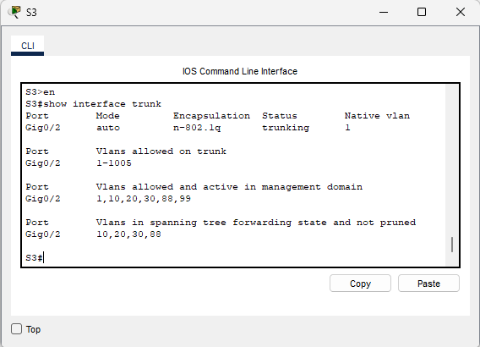

Pertanyaan: VLAN aktif mana saja yang diizinkan untuk melewati trunk?
Berdasarkan hasil perintah show interface trunk pada switch S2 dan S3, VLAN yang aktif dan diizinkan melewati trunk adalah VLAN 1,10, 20, 30, 88, dan 99. VLAN-VLAN tersebut berada dalam keadaan spanning tree forwarding dan tidak dipruning, sehingga dapat membawa lalu lintas antar-switch untuk setiap VLAN yang sama.
Langkah 3: Perbaiki native VLAN mismatch pada S2 dan S3
- Konfigurasikan VLAN 99 sebagai native VLAN pada interface yang sesuai di S2 dan S3.
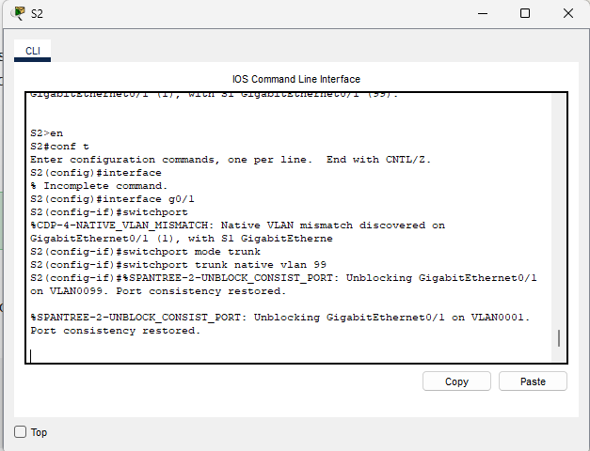
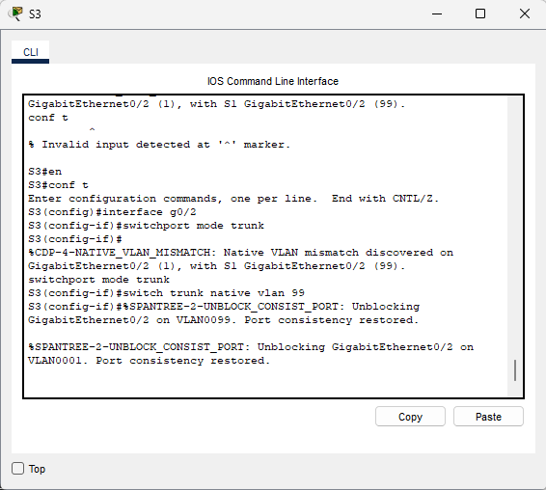
Langkah ini dilakukan agar native VLAN di S2 dan S3 sesuai dengan native VLAN yang telah dikonfigurasi pada S1, yaitu VLAN 99. Setelah perintah dijalankan, pesan “Port consistency restored” muncul, yang menandakan bahwa ketidaksesuaian (native VLAN mismatch) antar-switch telah diperbaiki.

Dengan menyamakan native VLAN di semua switch, koneksi trunk menjadi konsisten dan tidak terjadi lagi peringatan mismatch. Hal ini memastikan bahwa lalu lintas untagged dapat diteruskan dengan benar antar-switch dan komunikasi antar-VLAN berjalan stabil.
- selanjutnya kita akan mengkonfirmasi native VLAN yang benar, masukkan perintah show interface trunk.
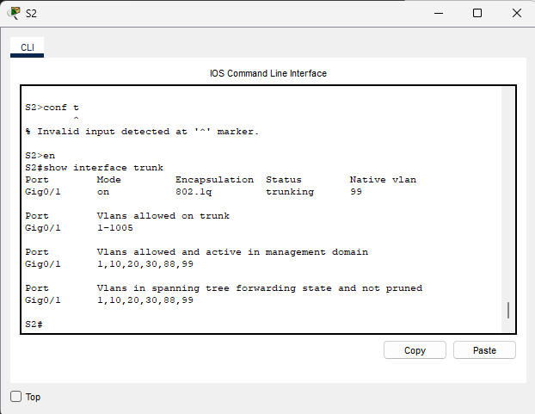
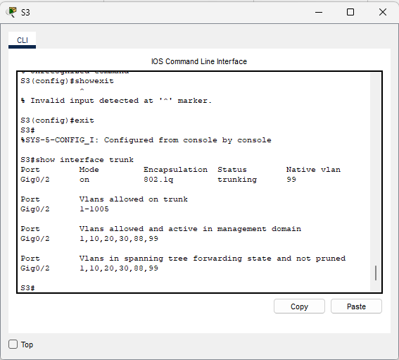
Dari hasil perintah show interface trunk, dapat dilihat bahwa native VLAN pada S2 dan S3 telah berubah menjadi VLAN 99 dan status trunk telah aktif. Hal ini menandakan bahwa konfigurasi berhasil dilakukan serta semua switch kini memiliki native VLAN yang konsisten, sehingga komunikasi antar-switch dapat berlangsung tanpa terjadinya native VLAN mismatch.

Langkah 4: Verifikasi konfi gurasi pada S2 dan S3
- Kita akan memverifikasi bahwa native vlan sekarang adalah 99 dengan menggunakan “show interface switchport”
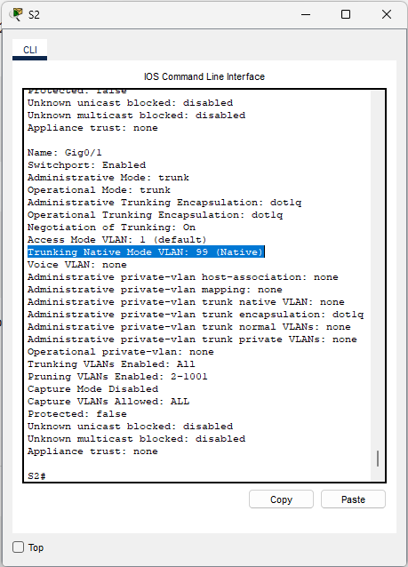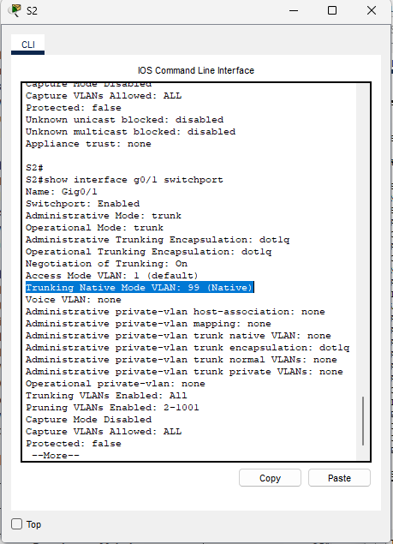
Dari hasil perintah show interface switchport, dapat dipastikan bahwa native VLAN telah berubah menjadi VLAN 99. Hal ini menunjukkan konfigurasi telah berhasil dan tidak terdapat lagi ketidaksesuaian (mismatch) antar-switch.
- Lalu kita akan nampilkan informasi mengenai VLAN yang dikonfigurasi menggunakan perintah “show vlan”
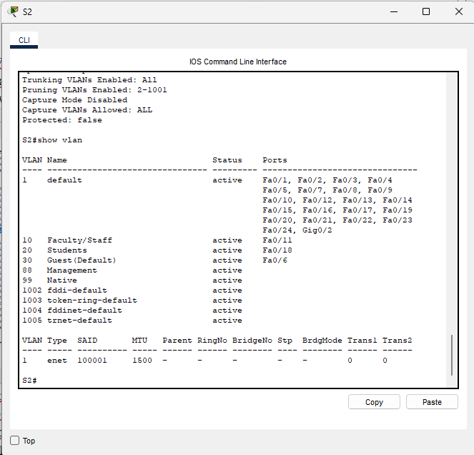

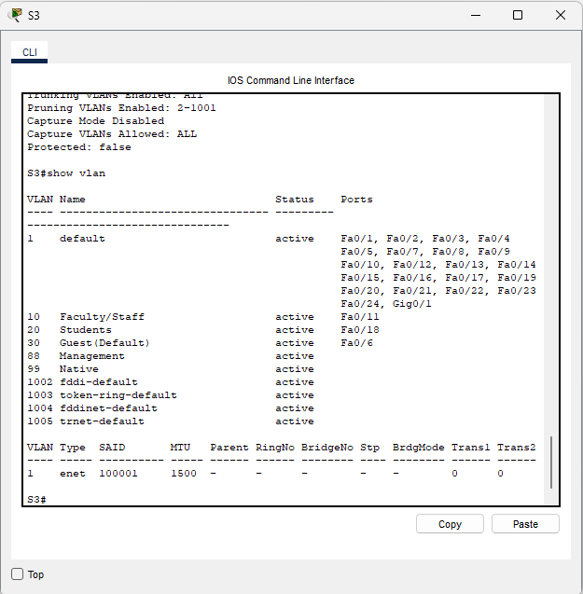

Pertanyaan:
Mengapa port G0/1 pada S2 tidak lagi ditugaskan ke VLAN 1?
Port G0/1 pada S2 tidak lagi ditugaskan ke VLAN 1 karena port tersebut telah dikonfigurasi sebagai port trunk. Pada mode trunk, port tidak menjadi anggota satu VLAN tertentu seperti port access, melainkan digunakan untuk membawa lalu lintas dari beberapa VLAN sekaligus melalui satu jalur antar-switch.

Oleh karena itu, port trunk tidak akan ditampilkan pada daftar VLAN di hasil perintah show vlan, karena port tersebut bukan bagian dari VLAN tertentu, melainkan berfungsi sebagai penghubung antar-switch untuk semua VLAN yang diizinkan.
